实验1 Web项目的创建与部署

一、实验目的与要求
1．掌握Java EE开发环境的搭建方法。
2．熟悉Java EE开发环境，掌握其常用功能与基本操作。
3．掌握Java Web项目的创建与部署方法。
4．掌握Java Web项目的常用管理操作。
二、实验内容
1．搭建Java EE开发环境。
2．创建一个Java Web项目。
3．设计一个可动态显示问候语及当前时间的JSP页面Hello.jsp（如图所示）。要求：时间在6点以前显示“早上好！”，在6点至12点之间显示“上午好！”，在12点至14点之间显示“中午好！”，在14点至18点之间显示“下午好！”，在18点之后显示“晚上好！”。
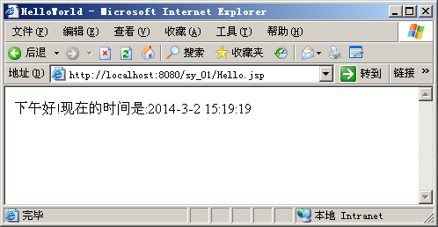
4．部署所创建的Web项目，并通过浏览器直接访问Hello.jsp页面。
5．导出所创建的Web项目。
6．删除所创建的Web项目。
7．导入所创建的Web项目。

